**Gestió d’arxius**



**Crea en el teu directori de treball (/home/usuari) els directoris PROVA1 i PROVA2.**

1- Crea en el directori **PROVA1** l’arxiu ***dades1***de 5 línies de text: nom, cognom1, cognom2, població i data. Visualitza’l per pantalla.

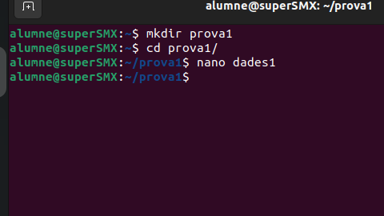

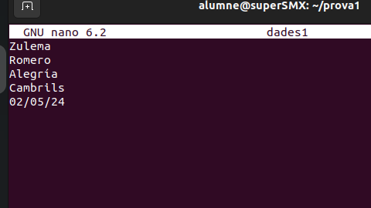

2- Afegeix a l’arxiu anterior una sisena línia amb un missatge de comiat. Visualitza’l per pantalla.

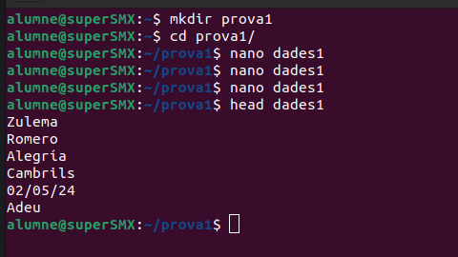

3- Fes una còpia de l’arxiu anterior en el mateix directori amb el nom ***dades2***.

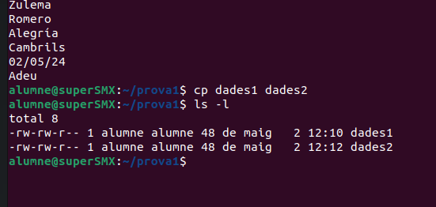

4- Mou l’arxiu ***dades2*** al directori **PROVA2**.

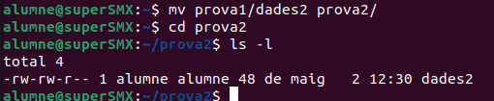

5- Canvia el nom de ***dades2*** pel de ***dades***.

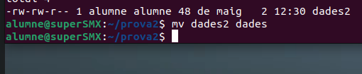

6- Afegeix tot el contingut de ***dades*** a ***dades1***.

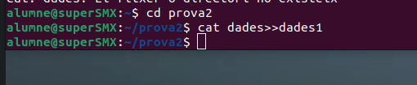

7- Mou tots els arxius del directori **PROVA2** que comencin per ***d*** al directori **PROVA1**.



8- Canvia el nom del directori **PROVA1** pel de **PROVES**.



9- Comptabilitza el nombre de línies, paraules i caràcters de ***dades1***.



10- Mostra per pantalla el contingut de ***dades1*** amb les seves línies numerades. Repeteix l’acció anterior redirigint la sortida a l’arxiu ***dades1.num****.*

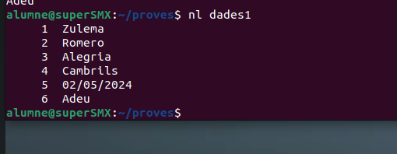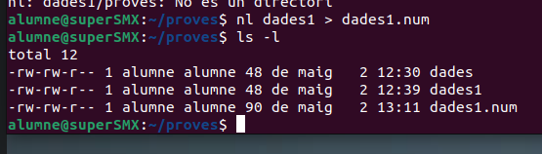

11- Mostra per pantalla les línies de ***dades1*** ordenades per ordre alfabètic. Repeteix l’acció amb l’arxiu ***dades1****.****num***. Amb quina opció puc veure les línies ben ordenades?

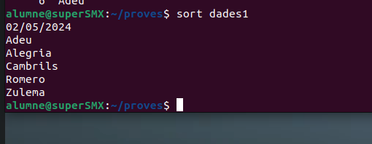

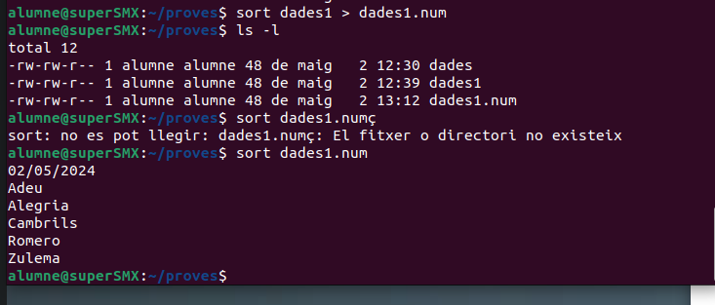

12- Crea l’arxiu ***dades1.ord*** amb les línies de ***dades1*** ordenades. Visualitza’l.

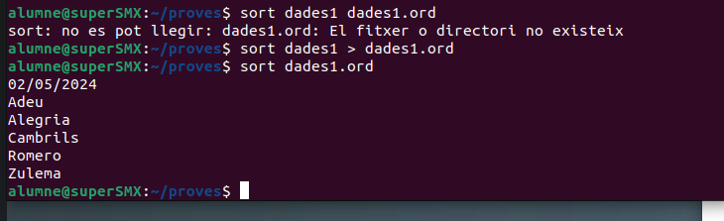

13- Mostra les 10 últimes línies de ***dades1***, i després les últimes 5 línies. Mostra el contingut de ***dades1*** a partir de la línia 5.

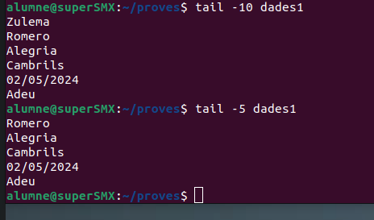

14- Mostra el número de línia i les línies de ***dades1*** que continguin el teu nom.

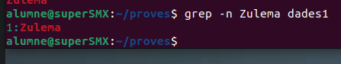

16- Llista de forma paginada el contingut del directori **/bin**. (se tiene que salir de proves)

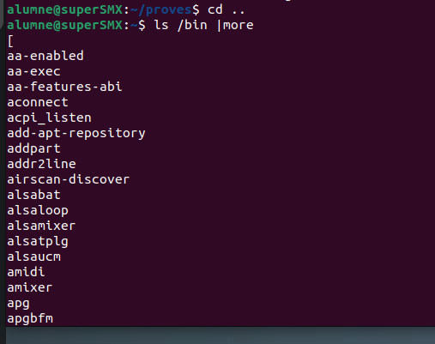

17- Quin contingut tindria l’arxiu ***llista*** després de l’ordre  **ls –l >llista**?

**Llista tot lo del directori actual a llista.**

18- Crea l’arxiu ***index*** que contingui la llista d’arxius del directori actiu.

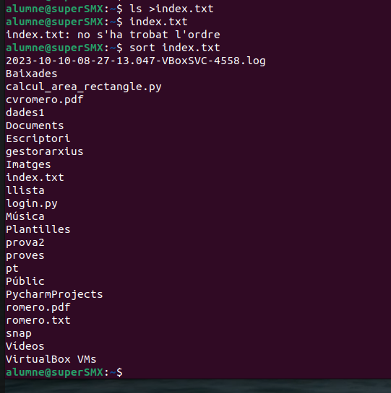

19- Digues quants fitxers hi ha al teu directori de treball que comencin per **a**.

Pista: *find + nl* o *wc f*

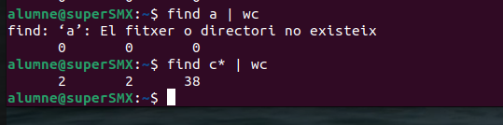

20- En una sola línia crea l’arxiu ***docum.ndx***que contingui la llista ordenada i numerada de tots els arxius del directori actual el nom dels quals comenci per ***doc***.

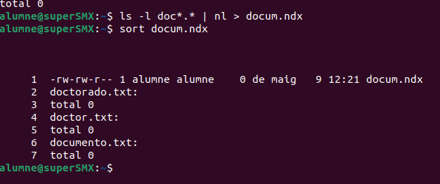

21- Crea l’arxiu **cotxes**. Els camps estan separats per tabuladors.

RENAULT CLIO BLAU 1200 85CV

SEAT IBIZA BLANC 1900 140CV

RENAULT MEGANE NEGRE 1900 110CV

CITROEN ZX AZUL 1900 95CV

SEAT CORDOBA VERMELL 1500 80CV

SEAT AROSA BLANC 1100 75CV

CITROEN XARA VERD 2000 145CV

SEAT LEON GROC 1400 120CV

* 1. Mostra per pantalla les últimes dos línies d’aquest fitxer
  2. Visualitza el fitxer ordenat per marques
  3. Visualitza el fitxer ordenat per models
  4. Visualitza el fitxer ordenat a la inversa per color
  5. Busca en el fitxer anterior les línies en les que el color sigui blanc
  6. Visualitza el fitxer ordenat per cilindrada (camp numèric)
  7. Crea l’arxiu **cotxes.ord**. Ha d’estar ordenat per marca i amb les línies numerades
  8. Quants cotxes hi ha?